Ghanadienst 7 juni 2026 Lambertuskerk Arum

Lied voor de dienst: Gezang 975
1 Jezus wol hjir minsken moetsje
dy’t yn wurd en bea en liet
Gods oanwêzichheid belide
by wa’t op syn wegen giet.
Lof de Skepper dy’t ús gearbrocht,
lof de Soan dy’t freonskip biedt,
lof de Geast dy’t by ús wennet,
dy’t yn hoop en noed ús liedt.
2 Jezus wol dat wy Him earje
as de Hear fan hiel de wrâld,
hoeder fan ús faaie libben,
rêder ta ús heil en hâld.
Sis it rûn, lit elk it hearre,
sis it rûn, fan freugde fol,
sis de wrâld dat Kristus’ gloarje
hjir op ierde wenje wol.
3 Jezus ropt ús byinoarren,
skele we_ek as nacht en dei;
ras of hûdkleur, rangen, stannen,
neat dat ús wjerhâlde mei.
Jou de hân oan freon en frjemdling,
jou de hân oan jong en âld,
oan wa’t leaut en oan wa’t twivelet,
wierheidsikers yn ’e wrâld.

Welkom en mededelingen

Intochtslied (staande): Psalm 87
1 Op Sions berg sticht God zijn heilige stede.
Zij heeft zijn hart, Hij houdt er open hof.
O Godsstad, vrolijk zingen wij uw lof:
door uwe poort zal ieder binnentreden.
2 Rahab en Babel zullen u behoren.
Ja volk na volk buigt eenmaal voor Hem neer
en ieder land erkent Hem als de Heer.
O moederstad, uit u is elk geboren!
3 God zal hen zelf bevestigen en schragen
en op zijn rol, waar Hij de volken schrijft,
hen tellen, als in Israël ingelijfd,
en doen de naam van Sions kinderen dragen.
4 Zij zullen saam, de groten met de kleinen,
dansend de harpen en cimbalen slaan,
en onder fluitspel in het ronde gaan,
zingend: ‘In u zijn al onze fonteinen’.
Bemoediging
Onze hulp is in de naam van de Heer
die hemel en aarde gemaakt heeft
die trouw houdt tot in eeuwigheid
en niet laat varen het werk van Zijn handen
Groet
Genade barmhartigheid en vrede
zij u van God, de Vader
en van Christus Jezus, onze Heer
Amen
Korte introductie op Ghana. Door Simone
(Alleen kopje en kaart van Ghana opnemen in de presentatie)
Sinds september vorig jaar hebben we ons als diaconie van de gemeente HAAK voor 3 jaar verbonden aan Fryslân voor Ghana. Hiermee ondersteunen we de projecten van Kerk in Actie in Ghana en geven hier bekendheid aan. Ghana ligt aan de westkust van Afrika, iets ten noorden van de evenaar. Het land heeft zo’n 32 miljoen inwoners, van wie 71% christen is. Vandaag staan deze projecten van Kerk in Actie centraal, en laten we nog kort iets zien van een andere stichting in Ghana, waaraan we ook een jaarlijkse bijdrage toekennen. Deze stichting zet zich vanuit Ghana in voor jongeren.
Jannie Boonstra, Kerk in Actie consulente, heeft in mei met een groep de projecten in Ghana bezocht en zal over het land Ghana en deze projecten vertellen.

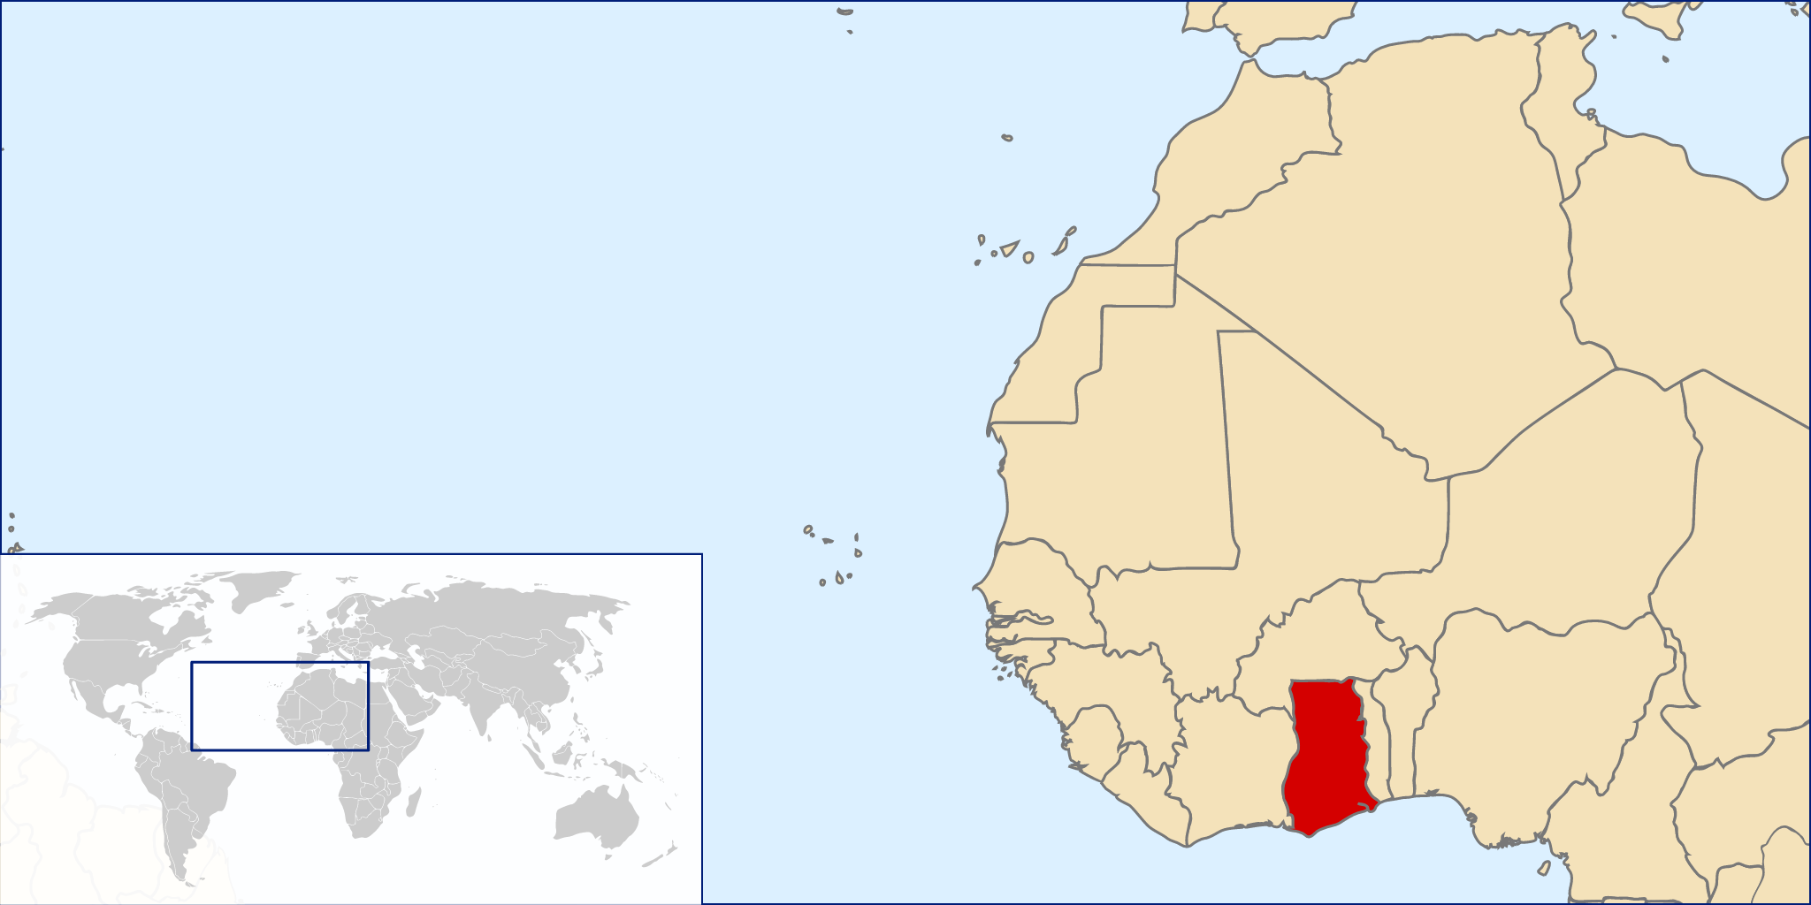

Simone steekt de tafelkaarsen aan
We ontsteken vandaag in verbondenheid met de kerk in Ghana het licht van Christus, daar en hier (ondertussen filmpje laten zien van gezamenlijk kaarsen aansteken in Ghana) Aansteken kaars Noord-Ghana
Zingen: Laten we nu samen: Opwekking 25 in canon
Laten wij nu samen zingen, prijzen, loven de Heer
Laat ons dat tezamen doen: zingen, prijzen, loven de Heer
zingen, prijzen, loven de Heer (4x)
Gebed
Schriftlezing: Matteüs 5:13-16
13 Jullie zijn het zout van de aarde. Maar als het zout zijn smaak verliest, hoe kan het dan weer zout worden gemaakt? Het dient nergens meer voor, het wordt weggegooid en vertrapt.
14 Jullie zijn het licht voor de wereld. Een stad die op een berg ligt, kan niet verborgen blijven. 6115 Je steekt ook geen lamp aan om hem vervolgens onder een korenmaat weg te zetten, nee, je zet hem op een standaard, zodat hij licht geeft voor ieder die in huis is. 6216 Zo moet jullie licht schijnen voor de mensen, zodat zij jullie goede daden kunnen zien en eer bewijzen aan jullie Vader in de hemel.
Lied: 838
1 O grote God die liefde zijt,
o Vader van ons leven,
vervul ons hart, dat wij altijd
ons aan uw liefde geven.
Laat ons het zout der aarde zijn,
het licht der wereld, klaar en rein.
Laat ons uw woord bewaren,
uw waarheid openbaren.
2 Maak ons volbrengers van dat woord,
getuigen van uw vrede,
dan gaat wie aarzelt met ons voort,
wie afdwaalt met ons mede.
Laat ons getrouw de weg begaan
tot allen die ons verre staan
en laat ons zonder vrezen
de minste willen wezen.
4 Wij danken U, o liefde groot,
dat Christus is gekomen.
Wij hebben in zijn stervensnood
uw diepste woord vernomen.
Nog klinkt dat woord; het spreekt met macht
en het wordt overal volbracht
waar liefde wordt gegeven,
wij uit uw liefde leven.
Jannie Boonstra vertelt over de projecten van Kerk in Actie in Ghana
Powerpoint JB
We zingen een Ghanees lied met een filmpje
WE PRAISE YOU WONDERFUL LORD // ANOINTED VOICES // JESUS HOUSE DEDICATION SERVICE
Overdenking
Lied: 315
1 Heb dank, o God van alle leven,
die zijt alleen Uzelf bekend,
dat Gij uw woord ons hebt gegeven,
uw licht en liefde ons toegewend.
Nu rijst uit elke nacht uw morgen,
nu wijkt uw troost niet meer van de aard,
en wat voor wijzen bleef verborgen
werd kinderen geopenbaard.
2 En of een mens al diep verloren
en ver van U verzworven is,
Gij noemt zijn naam, hij is herboren,
vernieuwd door uw getuigenis.
Uw woord, dat spreekt in alle talen,
heeft uit het graf ons opgericht,
doet ons in vrijheid ademhalen
en leven voor uw aangezicht.
3 Gemeente, aan wier aardse handen
dit hemels woord is toevertrouwd,
o draag het voort naar alle landen,
vermenigvuldigd duizendvoud.
Een stem zegt: Roep! Wat zou gij roemen
op mensengunst of -heerlijkheid?
’t Verwaait als gras en weidebloemen. –
Gods woord bestaat in eeuwigheid!
Stichting CTIW Ghana
alleen kopje en filmpje, niet de tekst op de beamer
Naast onze verbintenis aan Fryslan foar Ghana, hebben we ook contacten met een Nederlands-Ghanese familie die in Accra een stichting heeft opgezet: CTIW, Children and Teens in Worship. Een stichting die zich lokaal inzet voor betere leefomstandigheden en ondersteuning aan kinderen en jongeren in Ghana. Hier een kort filmpje over wat hun stichting doet:
Filmpje over het werk van stichting CTIW in Ghana

Gedenken Pieter Miedema *14 november 1958 - † 2 juni 2026
Stilte
Lied: Gezang 753
1 Er is een land van louter licht
waar heiligen heersers zijn.
Nooit gaat de gouden dag daar dicht
in duisternis of pijn.
Gebeden
- Dankgebed
- Voorbeden
- Stil gebed
- Gezamenlijk Onze Vader
Onze Vader die in de hemelen zijt,
uw naam worde geheiligd;
uw Koninkrijk kome;
uw wil geschiede,
gelijk in de hemel alzo ook op de aarde.
Geef ons heden ons dagelijks brood;
en vergeef ons onze schulden,
gelijk ook wij vergeven onze schuldenaren;
en leid ons niet in verzoeking,
maar verlos ons van de boze.
Want Uwer is het Koninkrijk en de kracht
en de heerlijkheid in der eeuwigheid. Amen.

Collecte
Slotlied: Gezang 425
1 Vervuld van uw zegen gaan wij onze wegen
van hier, uit dit huis waar uw stem wordt gehoord,
in Christus verbonden, tezamen gezonden
op weg in een wereld die wacht op uw woord.
Om daar in genade uw woorden als zaden
te zaaien tot diep in het donkerste dal,
door liefde gedreven, om wie met ons leven
uw zegen te brengen die vrucht dragen zal.
Zegen
Ga nu heen in vrede met de zegen van onze God:
De Here zegent U en behoedt U.
De Here doet zijn aanschijn over u lichten en is u genadig
De Here verheft zijn aangezicht over u en geeft u vrede
Gezongen Amen

